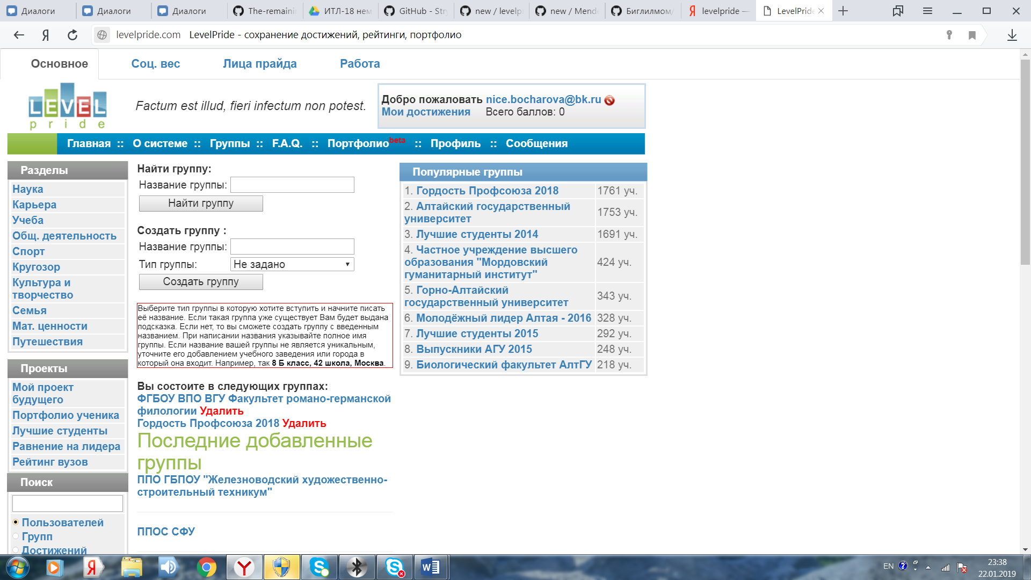

<http://levelpride.com/profile.php>

Бочарова Лилия